Министерство науки и высшего образования Российской Федерации  
Пензенский государственный университет  
Кафедра вычислительная техника

**ОТЧËТ**  
по лабораторной работе №4  
по курсу «Вычислительные и информационные системы»  
на тему «Протоколы SMTP и POP3»

Выполнили студенты группы 22ВВП1:  
Беляев Д.

Ипполитов И.

Захаров А.

Приняли:  
Гудков П.А

Валько А. Ф

Пенза 2023

**Цель работы**

Изучить принципы организации взаимодействия прикладных программ с помощью протоколов электронной почты SMTP и POP3 в режиме симуляции Cisco Packet Tracer.

**Программа работы:**

1. Построение топологии сети, настройка сетевых устройств;
2. Настройка почтового сервера;
3. Исследование прикладных почтовых протоколов в режиме симуляции;
4. Отправка письма по протоколу SMTP на сервер;
5. Получение письма по протоколу POP3 от сервера;

**Ход работы**

1. Построение топологии сети

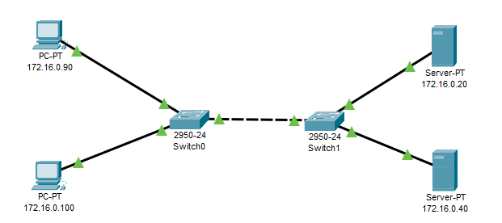

1. Настройка почтового сервера
   1. 172.16.0.20

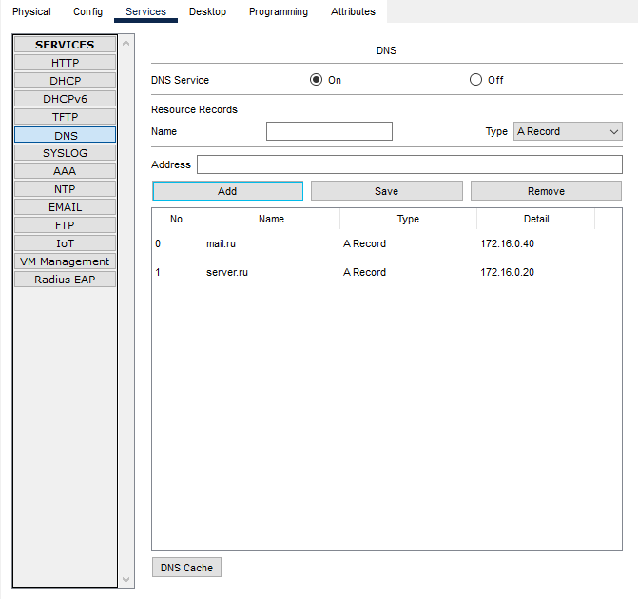

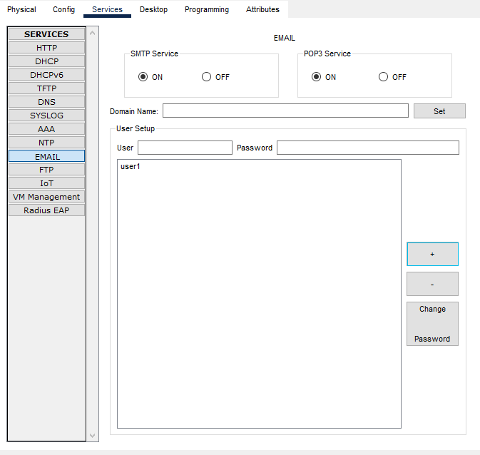

* 1. 172.16.0.40

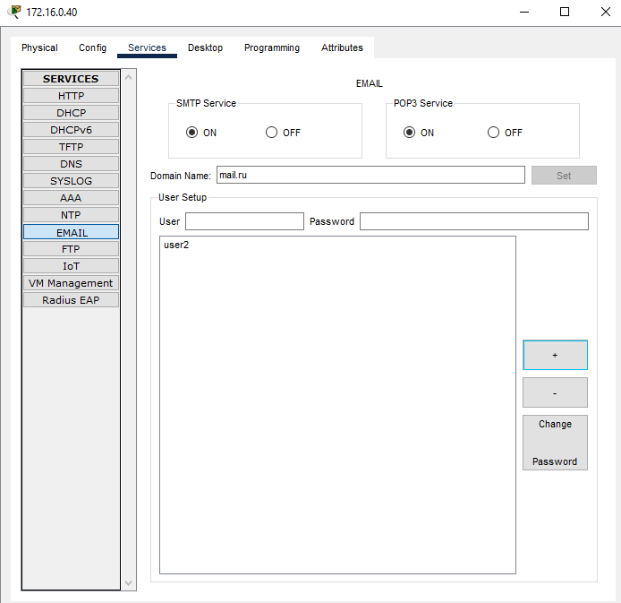

1. Настройка почтовых служб на конечных узлах

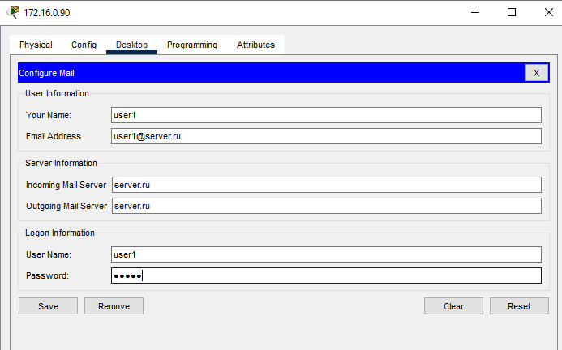

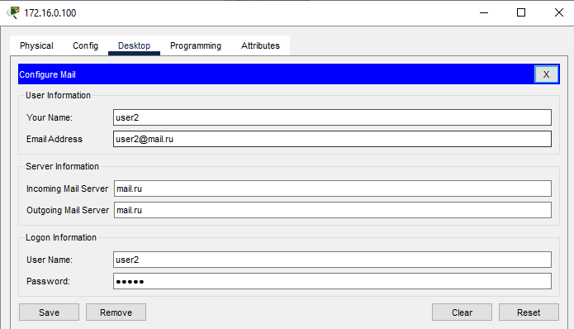

1. Исследование прикладных почтовых протоколов в режиме симуляции
   1. Отправка

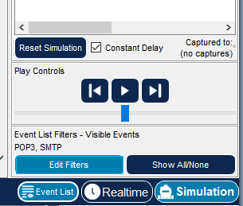

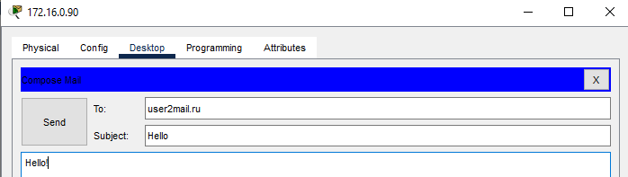

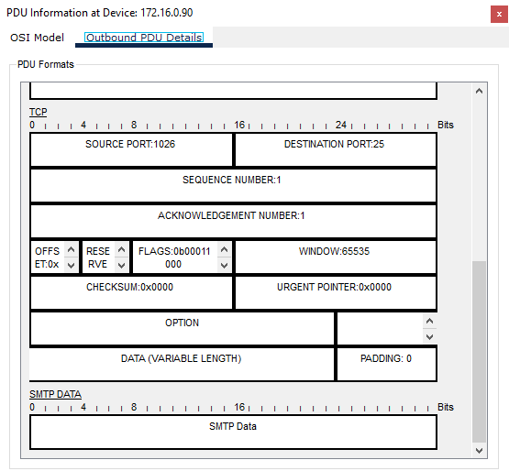

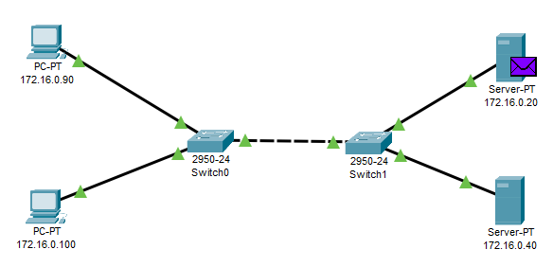

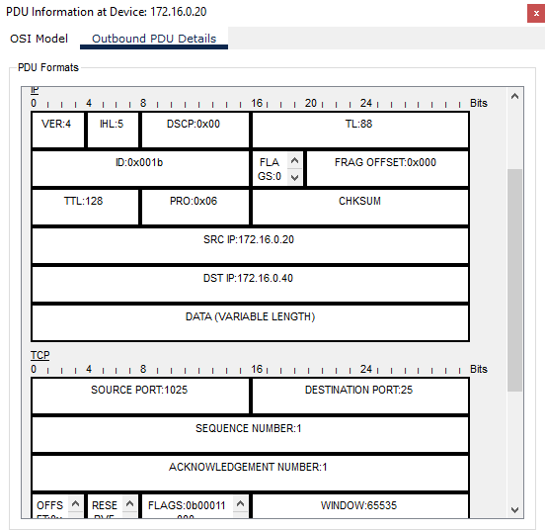

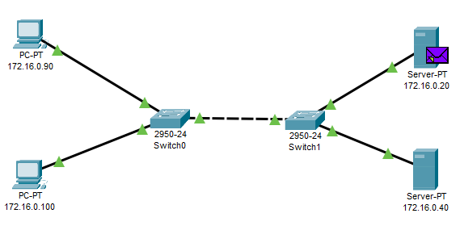

* 1. Получение

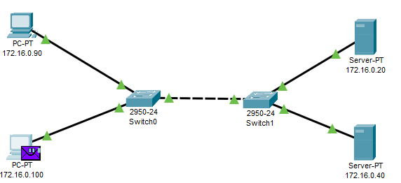

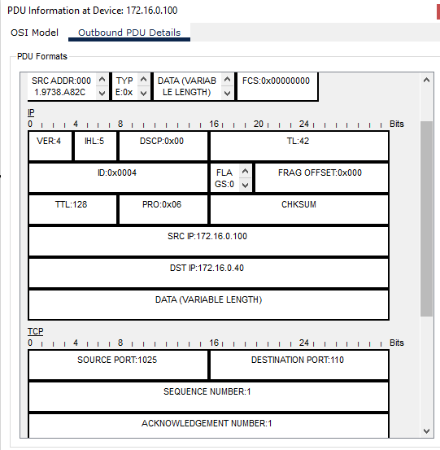

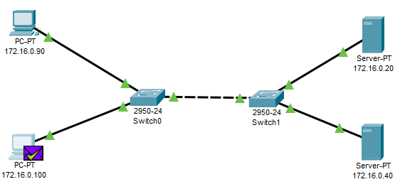

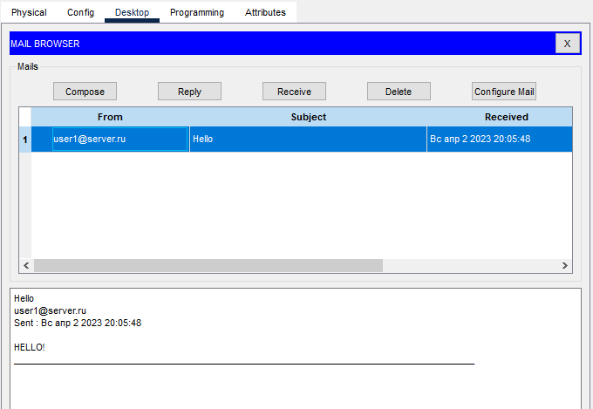

**Вывод**

Изучили принципы организации взаимодействия прикладных программ с помощью протоколов электронной почты SMTP и POP3 в режиме симуляции Cisco Packet Tracer.